Centro Educacional de Adultos NOMBRE Y APELLIDO ESTUDIANTE:
Isabel la Católica – Puente Alto
https://isabellacatolica.cl/ ______________________________

GUIA DE ACTIVIDADES. N°8
“Razones y porcentajes”

ASIGNATURA | Matematicas | CURSO | 3º Nivel A
PROFESOR | María del Carmen Vivanco Fierro | CORREO PROFESOR | Profesoramaricarmen2020@gmail.com
FECHA DE  INICIO | 25 octubre 2021 | FECHA DE TERMINO | 02 noviembre 2021
O. A. PRIORIZADOS | • Comparar por cuociente dos valores de una magnitud y expresar el resultado de diferentes formas. • Calcular porcentajes e interpretar valores dados en porcentajes. • Resolver problemas que involucran cálculo y/o interpretación de porcentajes.

INDICACIONES DEL PROFESOR.
Interpretar información que incluye Razones y porcentgajes.
Lea comprensivamente toda la guía y luego responda cada actividad de la guía en su cuaderno.
Contenido.
Razones y porcentajes
Ejemplos

Actividad de ejercitación.
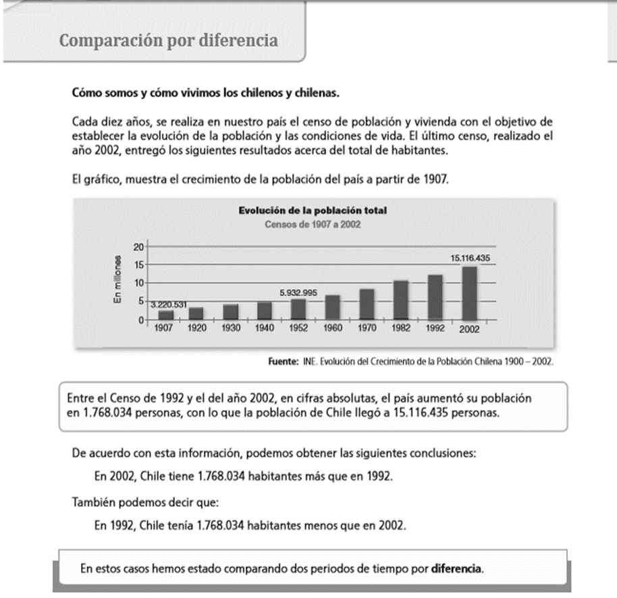

¿Cuántos habitantes había en Chile, de acuerdo al Censo de 1992?

Para determinarlo, planteamos:

15.116.435 – 1.768.034 = 13.348.401

Aﬁrmamos que en 1992, en Chile había 13.348.401 habitantes.

En este caso, las variables que se han comparado son artículos vendidos en un día y el total de ventas diarias realizadas.
ACTIVIDAD Nº1

